COMUNE DI SANTA TERESA GALLURA
SETTORE SOCIO – ASSISTENZIALE E SANITARI

La Consulta degli Anziani
comunica che la gita con itinerario
Perfugas – Sedini – Castelsardo
è stata posticipata al giorno 12 Maggio
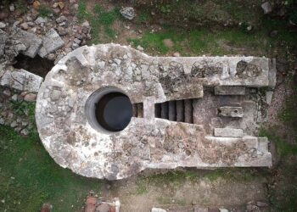
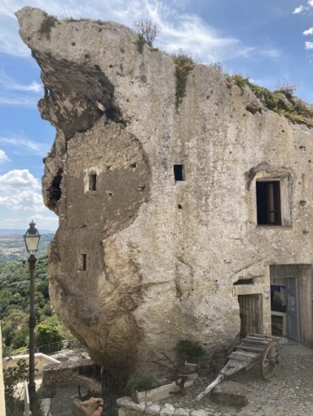
Perfugas: museo archeologico paleobotanico - pozzo sacro di Predio Canopoli - Retablo di San Giorgio (visita guidata)

Pranzo in agriturismo

Sedini: museo Domus de Janas La Rocca

Castelsardo: Cripte cattedrale S Antonio Abate – Episcopio museo stregoneria e inquisizione (visita guidata)

Le quota di partecipazione è scesa a € 50,00
grazie alla compartecipazione del Comune
Per prenotazioni o maggiori informazioni è possibile contattare il numero 335 6673824 Graziella

